地域ブランド説明会申込書
日時・会場 8月3日(金) 14：00～16：00（受付開始 13：30～）
ふじ交流プラザ 静岡県富士市富士町20番1号 TEL：0545-65-5523

御社名：
受講者名：
受講者名：
連絡先：
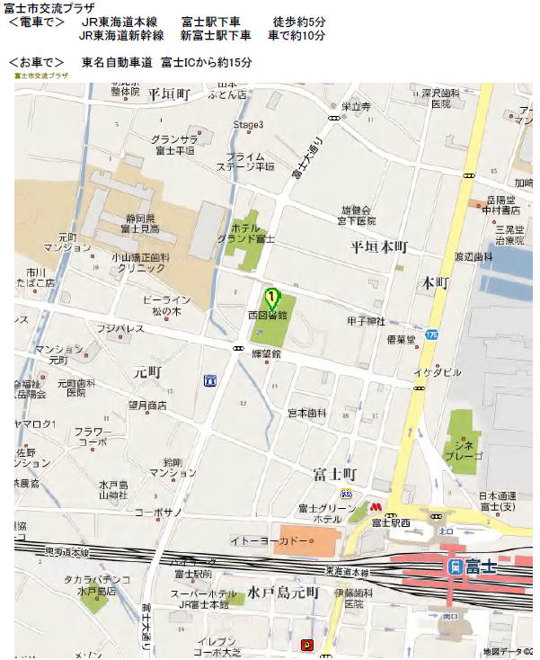
ＦＡＸ送付先0545-35-3569
富士山木造住宅協会宛

